Codeblocks mit Kugel

Kugeln_01
Schau dir die folgenden Programmzeilen an und überlege, welche Ausgaben das Programm nacheinander machen wird.
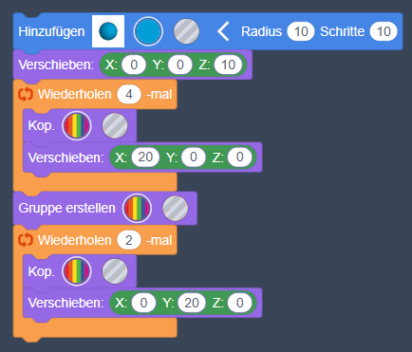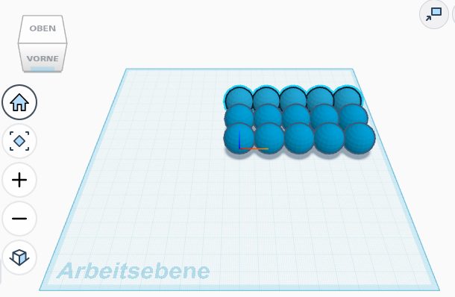

- Gib die gegebenen Programmzeilen schrittweise ein und teste diese jeweils.
Speichere das Programm als „Kugeln-01“.
- Verschiebe den Mittelpunkt der ersten Kugel in die linke untere Ecke der Arbeitsebene,
- Ordne auf der Arbeitsebene möglichst viele Kugeln an.
- Ändere den Radius der vorgegebenen Kugel auf 20 und teste das Programm.
Ändere die Verschiebe-Werte so, dass sich die benachbarten Kugel wieder berühren und alle Kugel auf der Arbeitsebene liegen.

Kugeln_02
Unser nächstes Programm verwendet eine Variable r für den Radius für die Größe der Kugeln und die Verschiebung der Kugeln.
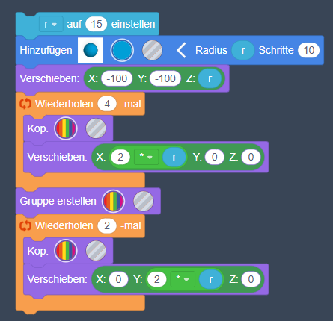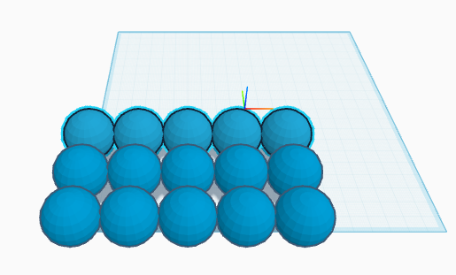

- Gib das Programm wieder schrittweise ein und teste jeweils.
Speichere das Programm als „Kugeln-02“.
- Ändere den Radius auf 20 und teste.
- Bringe wieder möglichst viele Kugel auf die Arbeitsebene und teste mit weiteren verschiedenen Radien.
- Definiere eine Variable n für die Anzahl der Kugeln in einer Reihe.
Füge nach der Wertzuweisung für r die Wertzuweisung für n hinzu.
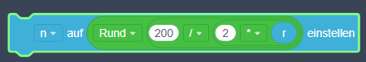
Benutze n in den Wiederholen-Anweisungen.

